implementeren van de applicatie in de productieomgeving

kLAS: rIO4-med3a | SLB: PIET VAN STEEN | SCHOOL: RADIUSCOLLEGE | DATUM: 13-06-2017

Peuterspeelzaal app

jorrit meeuwissen, Teun aarts

2017

Inhoudsopgave

Titelvervolgblad 2

De app klaar voor installatie maken 3

De app uploaden 5

De telefoon configureren voor installatie 6

De app installeren 9

# 

# Titelvervolgblad

Titel verslag : Technisch implementatieplan

Project naam : Peuterspeelzaal app

Naam leerlingen : Jorrit Meeuwissen, Teun Aarts

E-mail adressen : [D206218@edu.rocwb.nl](mailto:D206218@edu.rocwb.nl) ,

D195250@edu.rocwb.nl

Mobiele nummer leerlingen : 06-39 11 06 62, +31641774751

Groep : RIO4-MED3A

OV-nummers : D206218, D195250

Schooljaar : 2016-2017

Datum : 13-06-2017

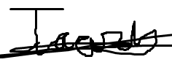

Handtekeningen groepsleden : ………………………………………………..

Naam opdrachtgever-bedrijf : Humpie Dumpie

Adres opdrachtgever-bedrijf : Pastoor Doenstraat 5

Postcode opdrachtgever-bedrijf : 4854 CP Bavel

Naam opdrachtgever : Marlies Aarts

Handtekening opdrachtgever : ………………………………………………..

Beoordeling opdrachtgever : ………………………………………………..

Opmerking opdrachtgever :

……………………………………………………………………………………..

……………………………………………………………………………………..

……………………………………………………………………………………..

# De app klaar voor installatie maken

De applicatie moet gebouwd worden als een release versie. Hiermee beveilig je de app en kan je hem ook eventueel uploaden naar de Google Play store.

Om een release versie te maken moest ik het onderstaande commando uitvoeren:



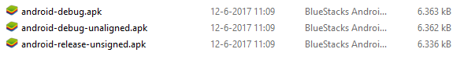Na dit commando worden er apks die hieronder staan. Deze apk is nog unsigned dit betekend dat hij nog niet compleet is. De app moet nog beveiligd worden doormiddel van de applicatie te signen.

Nu moet er een keystore bestand aangemaakt worden voor de applicatie waarmee je de app kan signen om het officieel te maken. Om dit bestand aan te maken moest ik het onderstaande commando uitvoeren. Dit command moest ik uitvoeren doormiddel van de keytool. Dit bestand wordt beveiligd met een keystore wachtwoord. Ik moest verschillende gegevens invullen die bij de app hoorde. In de onderstaande afbeelding is te zien welke gegevens er ingevuld moesten worden.

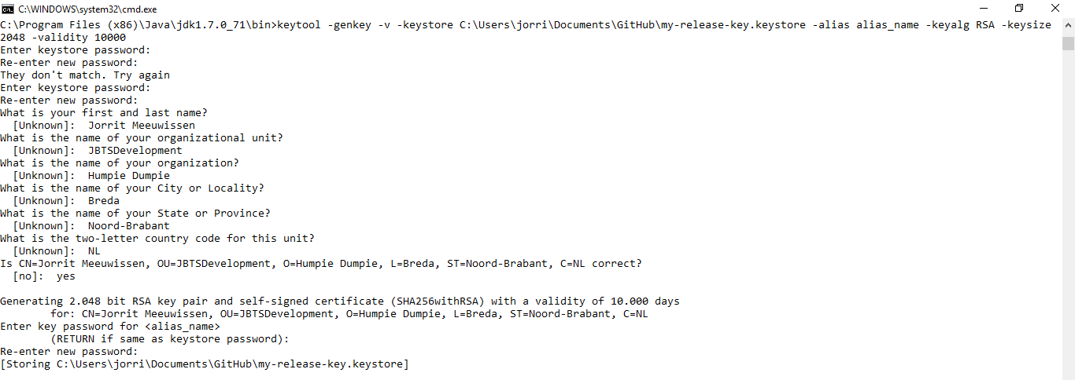

Nadat ik dit had uitgevoerd kreeg ik een .keystore bestand. Dit bestand moet ik koppelen aan het apk bestand.



Het koppelen van het .keystore bestand aan het .apk bestand moest gebeuren met de tool jarsigner. Met deze tool kan ik de apk signen met het keystore bestand. Dit kon ik doen doormiddel van het onderstaande commando uit te voeren



Nu is de versie gesigned. Om nu een nieuwe apk te maken die goed genamed is en gesigned blijft moest ik met zipalign het apk bestand kopiëren en een nieuwe naam geven. Dit heb ik gedaan doormiddel van het onderstaande commando.



Hiermee kreeg ik een nieuw apk bestand genaamd HumpieDumpie.apk dit is de uiteindelijke versie die wordt gebruikt in de productieomgeving.

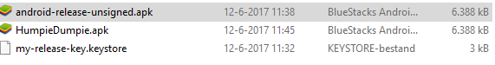

# De app uploaden

Er is voor gekozen om de app niet in de Google Play store te zetten aangezien het voor persoonlijk gebruik is. Ook wordt het niet in de store gezet omdat je kosten moet betalen om een developers account te hebben.

Er is bepaald dat de app downloadbaar moet zijn voor de mensen die de link hebben. De leidsters moeten in bezit zijn van die link en die kunnen de link doorsturen naar ouder om hun de app te laten downloaden.

Er is gekozen om de website MediaFire te gebruiken voor het uploaden/downloaden van de app.

Hieronder kunt u de geüploade app zien naar MediaFire en de app is te vinden op de volgende link:

<https://www.mediafire.com/?0yhz0g5bmjsx62h>

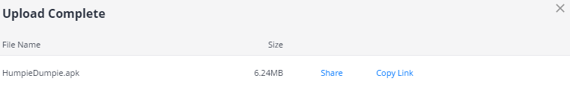

*De upload van de app*

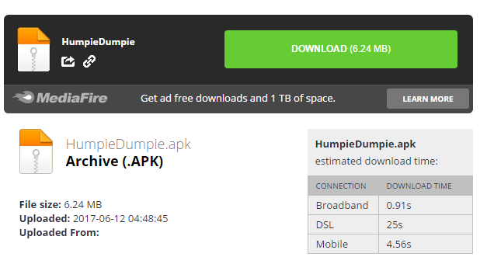

*De download pagina van de app*

# De telefoon configureren voor installatie

Voordat de app geïnstalleerd kan worden moet de gebruiker installatie van apps uit onbekende bronnen aanzetten. Dit kan door de volgende stappen uit te voeren

1. Ga naar de **Instellingen** 2. Scroll naar beneden en klik op het item **Beveiliging**

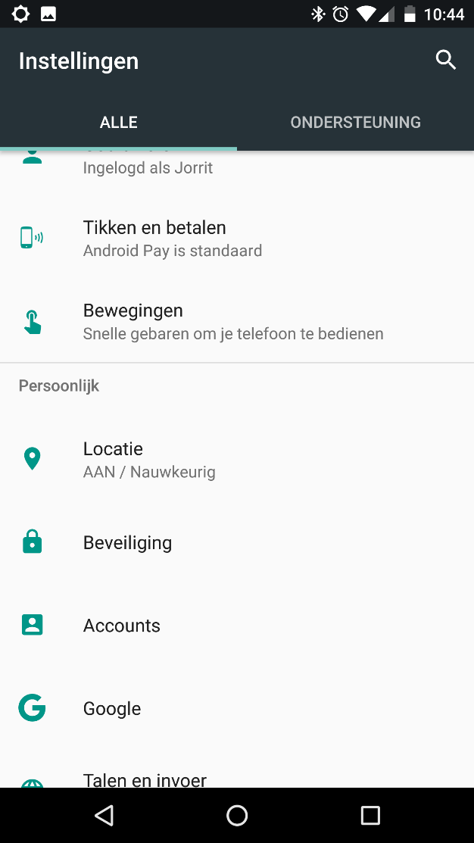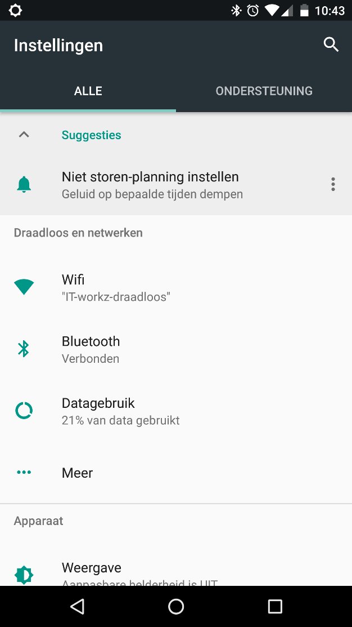3. Scroll naar **Apparaatbeheer** en druk op 4. Klik bij de popup op **OK**

de knop bij **Onbekende bronnen**

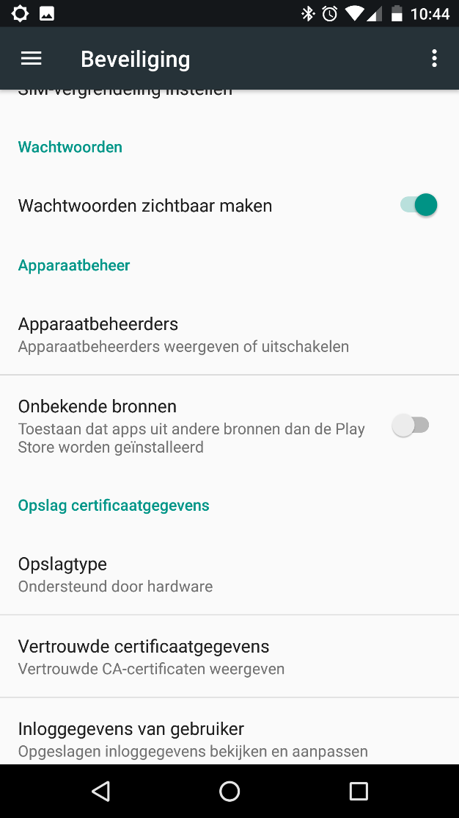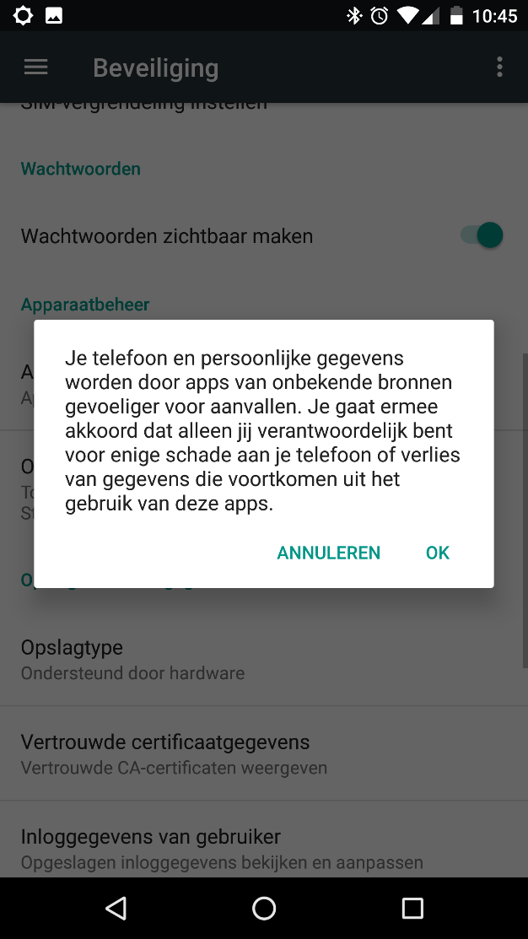

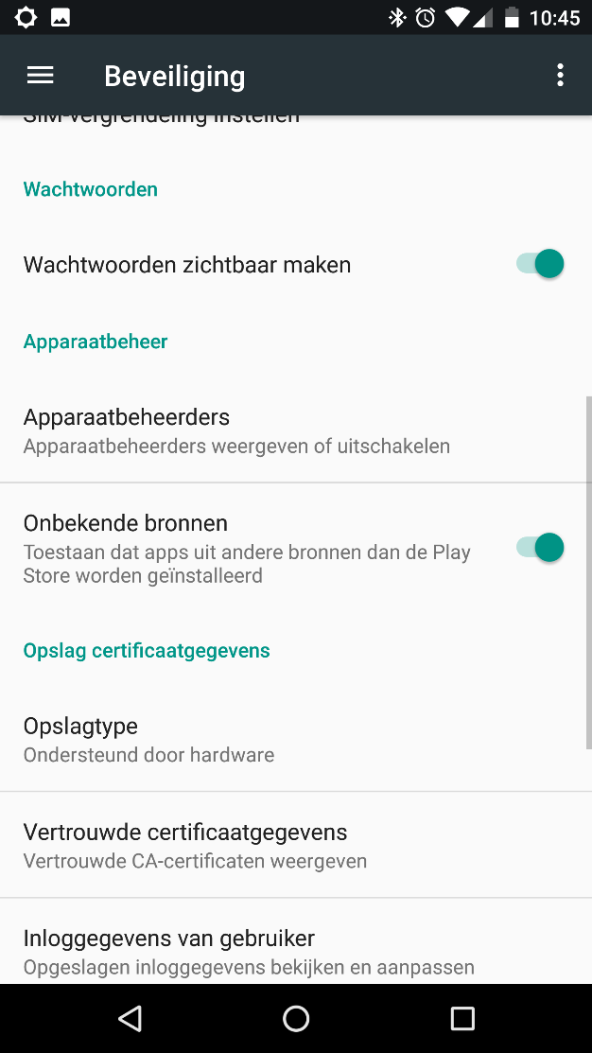5. Nu is het installeren van apps uit

onbekende bronnen toegestaan

# De app installeren

Om de app te installeren op een Android toestel moet je de onderstaande stappen volgen.

1. Ga naar de download website en 2. Ga naar je downloads toe en

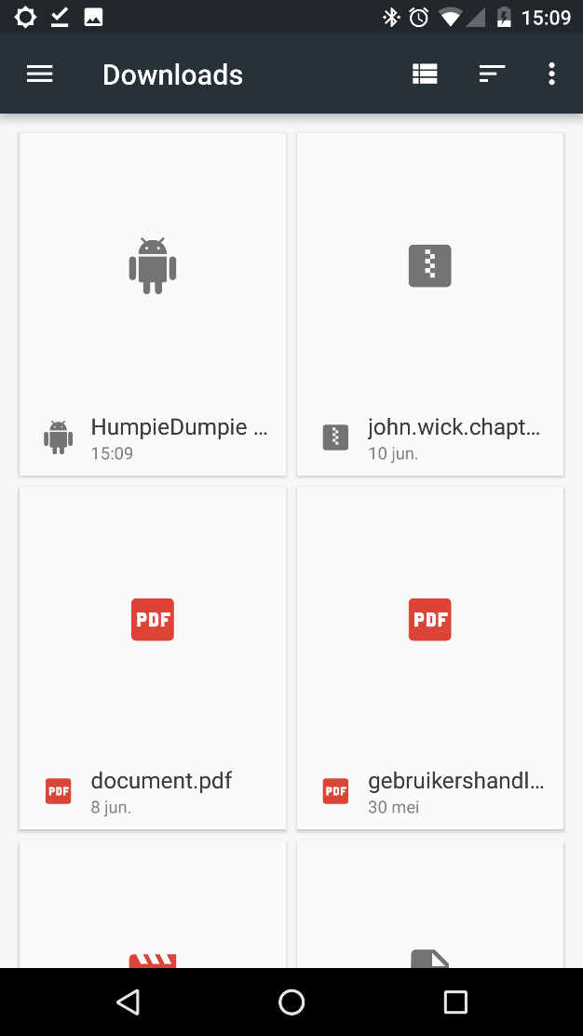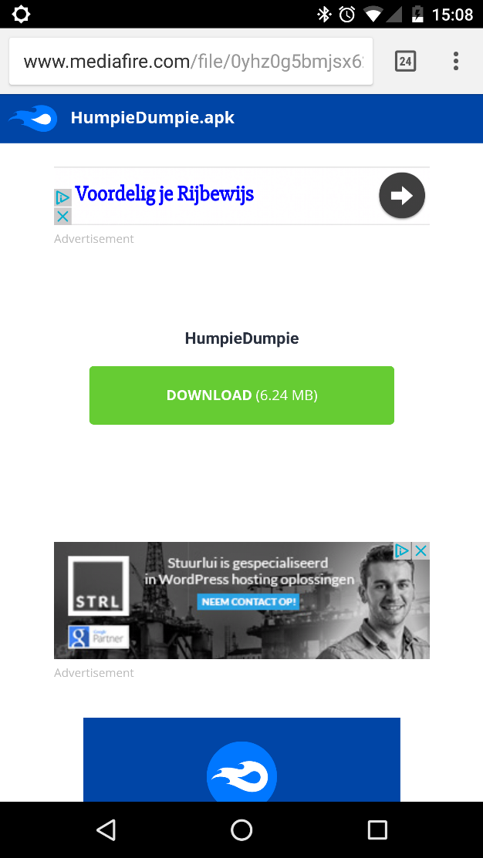klik op **download**  **klik op de gedownloade apk**

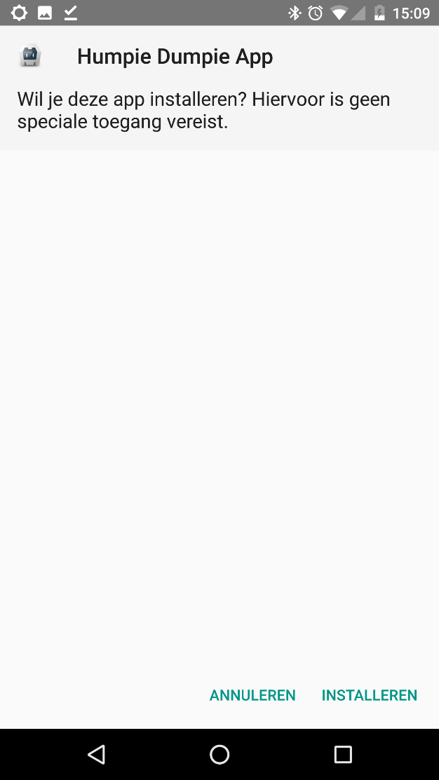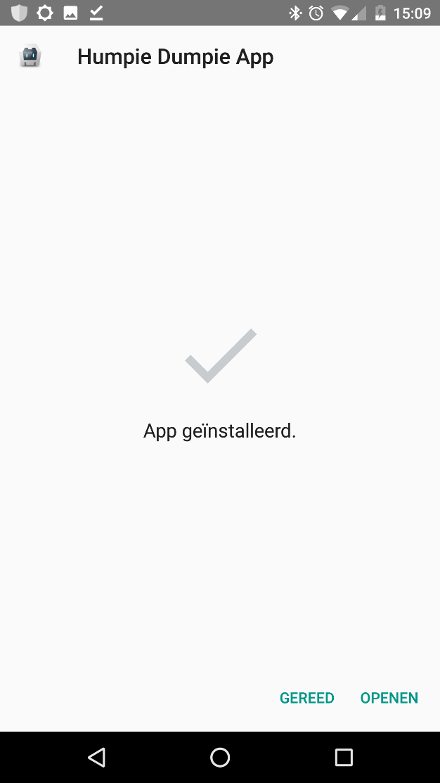3. Klik op **Installeren** 4. De app is geinstalleerd om de app te openen klik dan op **openen**